ŠKOLA, UČITELJ/ICA |  |  |  | Osnovna škola Ljudevita Modeca Križevci, F. Račkog 3, 48260 Križevci  Učiteljica Katarina Mijić
RAZRED |  |  | 5. | MATEMATIKA
RB. SATA |  |  | 85.
DATUM |  |  | 1.3.2024.
MOTIVACIJSKA TEMA |  |  |  | Vrste trokuta s obzirom na duljinu stranica; Površina pravokutnika ; Vrste kutova.
NASTAVNA JEDINICA |  |  |  | VRSTE TROKUTA S OBZIROM NA VELIČINU KUTOVA
DOMENA
ODGOJNO-OBRAZOVNI ISHODI
MAT OŠ C. 5. 2. Opisuje i crta / konstruira geometrijske likove te stvara motive koristeći se njima
(Razlikuje trokut s obzirom na mjere kutova)
MAT OŠ D. 5. 4. Računa i primjenjuje opseg i površinu geometrijskih likova
(Izračunava površinu pravokutnoga trokuta)
ODGOJNO-OBRAZOVNA OČEKIVANJA MEĐUPREDMETNIH TEMA I SUODNOSI S OSTALIM PREDMETIMA
uku A.3.2. Učenik se koristi različitim strategijama učenja i primjenjuje ih u ostvarivanju ciljeva učenja i rješavanju problema u svim područjima učenja uz povremeno praćenje učitelja.
uku B.3.3. Učenik regulira svoje učenje mijenjanjem plana ili pristupa učenju, samostalno ili uz poticaj učitelja.
osr A.3.3. Razvija osobne potencijale.
osr B.3.2. Razvija komunikacijske kompetencije i uvažavajuće odnose s drugima.
NAPOMENA: Učenici s prilagodbom sadržaja prate isti sadržaj, jednom učeniku pripremljen je i plan ploče koji lijepi u bilježnicu.
VREDNOVANJE ZA/KAO UČENJE |  |  |  |  | prikupljanje informacija o prethodnim znanjima, listići za vrednovanje za učenje
VREDNOVANJE NAUČENOGA
NASTAVNA SREDSTVA |  |  |  |  | UDŽBENIK 1. DIO | UDŽBENIK 2. DIO  84.-87. str, | RADNI UDŽBENIK ZA POMOĆ  200.-203. str
 |  |  |  |  | ploča, kreda, geometrijski pribor, računalo, projektor, nastavni listići, pptx
AKTIVNOST |  |  |  | ISHOD I OPIS AKTIVNOSTI |  |  |  | ISHOD  OČEKIVANJE
 | UVODNI DIO SATA
Ponovimo!  Razlikuje vrste trokuta s obzirom na duljine stranica. Prepoznaje vrste kutova.  Prepoznaje pravokutnik te obrazlaže formulu za površinu pravokutnika. |  |  |  | ISHOD AKTIVNOSTI:  Prepoznaje vrste kutova.  Prepoznaje pravokutnik te obrazlaže formulu za površinu pravokutnika.  Razlikuje i objašnjava podjelu trokuta s obzirom duljine stranica.  Na početku sata učiteljica upisuje nastavni sat u E-dnevnik i bilježi izostanke učenika ukoliko ih ima.  Učiteljica pita učenike da li je bilo sve jasno u domaćoj zadaći. Ukoliko je bilo nekih nedoumica u rješavanju, učiteljica objašnjava.  Potom dijeli učenicima listić pomoću kojega će učenici prepoznati vrste trokuta s obzirom na duljine stranica, prepoznati vrste kutova i pravokutnik. Zapisat će formulu za izračunavanje površine pravokutnika.  Učenici samostalno rješavaju listić. Učiteljica proziva odabrane učenike te razgovorom i uz pomoć prezentacije analiziraju i provjeravaju točnost rješenja.  Najava teme  Osim podjele trokuta prema duljini stranica, postoji i podjela trokuta s obzirom na veličinu unutarnjih kutova. Danas ćemo učiti vrste trokuta s obzirom na veličinu kutova i naučit ćemo računati površinu jednog od njih.  Učenici zapisuju u svoje bilježnice naslov Vrste trokuta s obzirom na veličinu kutova. |  |  |  | MAT OŠ C. 5. 2.  MAT OŠ D. 5. 4.  uku A.3.2.  uku B.3.3.  osr A.3.3.  osr B.3.2.
 | GLAVNI DIO SATA
Razlikuje trokute s obzirom na mjere kutova.  Izračunava površinu pravokutnoga trokuta. |  |  |  | NAUČIMO  ISHOD AKTIVNOSTI:  Razlikuje trokute s obzirom na mjere kutova.  Izračunava površinu pravokutnoga trokuta.  Učiteljica otvara prezentaciju, te učenicima objašnjava vrste i nazive trokuta s obzirom na veličinu kutova, a potom učenici crtaju trokute i definicije zapisuju u svoje bilježnice.  Šiljastokutni trokut je trokut kojemu su svi kutovi šiljasti.  Tupokutni trokut je trokut koji ima jedan tupi kut.  Pravokutni trokut je trokut koji ima jedan pravi kut.  Katete su stranice pravokutnog trokuta koje su međusobno okomite (stranice a i b).  Hipotenuza je stranica pravokutnog trokuta koja je nasuprot pravom kutu (stranica c).  Zatim se ponovi formula za površinu pravokutnika. Učenike se navodi na zaključak da dijagonala pravokutnika dijeli pravokutnik na dva pravokutna trokuta jednakih površina. Površinu jednoga trokuta dobit ćemo tako da površinu pravokutnika podijelimo s 2.  Površina pravokutnog trokuta jednaka je polovini umnoška duljina njegovih kateta. P = (a ∙ b) : 2  Pomoću Primjera 1. u prezentaciji učiteljica objašnjava pred pločom kako izračunati površinu pravokutnog trokuta s katetama duljine 3cm i 4cm te naglašava mjernu jedinicu za površinu. Učenici zapisuju primjer u svoje bilježnice. |  |  |  | MAT OŠ C. 5. 2.  MAT OŠ D. 5. 4.  uku A.3.2.  uku B.3.3.  osr A.3.3.  osr B.3.2.
Vježba |  |  |  | ISHOD AKTIVNOSTI:  Izračunava površinu pravokutnoga trokuta.  Nakon primjera prelazi se na vježbanje. Učenici rješavaju 1. zadatak iz prezentacije. Učiteljica obilazi učenike, nadzire ih i pomaže u radu.  Učenike kojima je potrebna pomoć, učitelj/učiteljica obilazi i motivira za daljnji rad te im pomaže pročitati i protumačiti ključne riječi i matematičke pojmove u zadatku. Zajedno s učiteljicom provjeravaju točnost rješenja na način da prozvani učenici dolaze pred ploču riješiti zadatak.  (Učenici koji su spretniji i brži u radu mogu riješiti 12.zadatak na 87.stranici udžbenika.) |  |  |  | MAT OŠ C. 5. 2.  MAT OŠ D. 5. 4.  uku A.3.2.  uku B.3.3.  osr A.3.3.  osr B.3.2.
 | ZAVRŠNI DIO SATA
Završno ponavljanje |  |  |  | ISHOD AKTIVNOSTI:  Na poticaj učitelja učenik prati svoje učenje i napredovanje tijekom učenja.  Učiteljica u završnom dijelu sata postavlja pitanja, te proziva odabrane učenike da odgovore na njih:  - Što je šiljastokutni trokut?  Šiljastokutni trokut je trokut kojemu su svi kutovi šiljasti.  - Što je tupokutni trokut?  Tupokutni trokut je trokut koji ima jedan tupi kut.  - Što je pravokutni trokut?  Pravokutni trokut je trokut koji ima jedan pravi kut.  - Kako izračunavamo površinu pravokutnog trokuta? P=(a∙b):2  - Kako zovemo stranice pravokutnog trokuta?  Katete i hipotenuza.  Učenik provodi samovrednovanje podizanjem palca prema gore ili spuštanjem prema dolje.  Učiteljica zadaje domaću zadaću i zapisuje stranicu i broj zadatka na ploču. |  |  |  | MAT OŠ C. 5. 2.  MAT OŠ D. 5. 4.  uku A.3.2.  uku B.3.3.
 |  | DOMAĆA ZADAĆA |  | Matematički izazovi 5, 2. dio, udžbenik, stranica 86.-87., zadatci 1., 2., 8 . i 13.c zadatak  (Učenici s prilagodbom sadržaja: Matematički izazovi 5 radni udžbenik, stranica 202.-203., zadatak 1., 2. i 7.a)
PLAN PLOČE
Vrste trokuta s obzirom na veličinu kutova

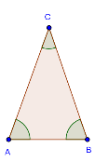
Šiljastokutni trokut je trokut kojemu su svi kutovi šiljasti.
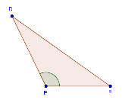
Tupokutni trokut je trokut koji ima jedan tupi kut.

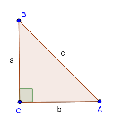
Pravokutni trokut je trokut koji ima jedan pravi kut.
Katete su stranice pravokutnog trokuta koje su međusobno okomite (stranice a i b).
Hipotenuza je stranica pravokutnog trokuta koja je nasuprot pravom kutu (stranica c).
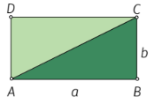
Površina pravokutnog trokuta jednaka je polovini umnoška duljina njegovih kateta.
P = (a ∙ b) : 2
Primjer 1.
Izračunajmo površinu pravokutnog trokuta ΔABC s katetama duljine
3 cm i 4 cm.
Rješenje:
a = 3 cm
b = 4 cm
P = ?
P = (a ∙ b) : 2
P = (3 ∙ 4) : 2
P= 12 : 2
P = 6 cm²

1.Izračunaj površinu trokuta sa slike.

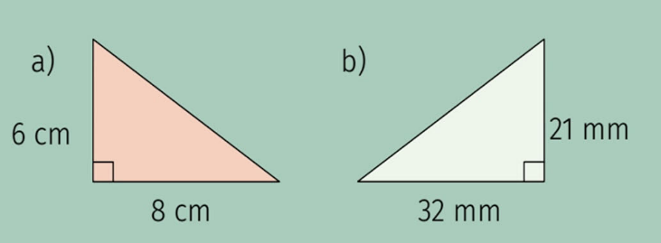

Rješenje:
- a = 6 cm b) a = 32 mm
b = 8 cm b = 21 mm
P = ? P = ?
P = (a ∙ b) : 2 P = (a ∙ b) : 2
P = (6 ∙ 8) : 2 P = (32 ∙ 21) : 2
P= 48 : 2 P= 672 : 2
P = 24 cm² P = 336 mm²

DOMAĆA ZADAĆA:
Matematički izazovi 5, 2. dio, udžbenik, stranica 86.-87., zadatci 1., 2., 8 . i 13.c zadatak
(Učenici s prilagodbom sadržaja: Matematički izazovi 5 radni udžbenik, stranica 202.-203., zadatak 1., 2. i 7.a)
REFLEKSIJA I SAMOPROCJENA UČITELJA |  |  |  | (Čime sam zadovoljna/zadovoljan? Čime nisam? Što treba unaprijediti?)

PRILOZI (LISTIĆ):

1.
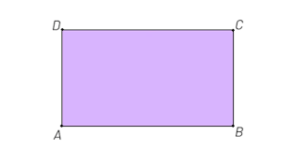
Geometrijski lik prikazan na slici zove se _______________________.
Njegovu površinu računamo prema formuli ____________________.

2. Kut prikazan na slici nazivamo
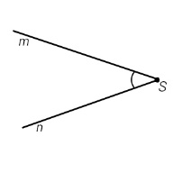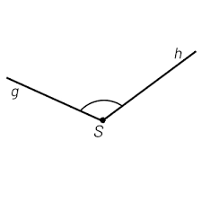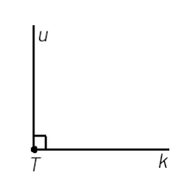
____________________ _____________________ ______________________

3. Poveži crtom.
